- Asukoht: Tallinn, Pirita linnaosa, Mähe asum
- Tööde teostamise aeg: saab alustada esimesel võimalusel.
- Esitada hind tööle ja paigalduseks vajalikele materjalidele. Viimistlusmaterjalid, mille tarnib Tellija on välja toodud allpool, jaotises Viimistlusmaterjalid.
- Pildid olemas olevast olukorrast on viimasena välja toodud.
- Tööde üldine kirjeldus:
Riietusruumi, pesuruumi ja leiliruumi ehitus:
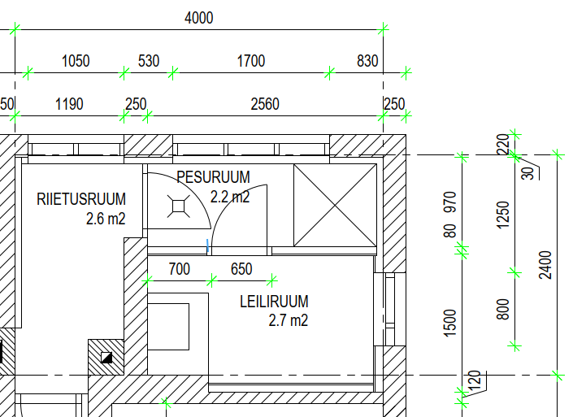
- Lammutustööd enamuses teostatud.
Lammutada tuleb veel pesuruumis mõõtketi „700“ kohal olev seinanišš – seal on plaaditud seina vaja lammutada. Kuna praegu on kasutustest väljas olnud veeboiler leiliruumi lae all, siis seal on ka pesuruumi poole eenduv osa. Sein tuleks lammutada sellises mahus, et saaks sirge seina teha nagu on ülal joonisel. Väike nišš jääb kraanikausi ümber nagu on ülal joonisel sinisega (ca 200mm).
Lammutada tuleb leiliruumi ukseava, et sinna saaks teha ukseava 700mm.
Lammutada ja utiliseerida tuleb vana saunaahi (seisab lahtiselt leiliruumis) ja vana veeboiler, mis on lae all.
- Elektritööd – vanad kaablid on likvideeritud. Olemas oleva kaabli otsad on lae all kahe lõõriavaga korstnajala kõrval. Sinna tuleks rajada karbik ja vedada uus kaabeldus:
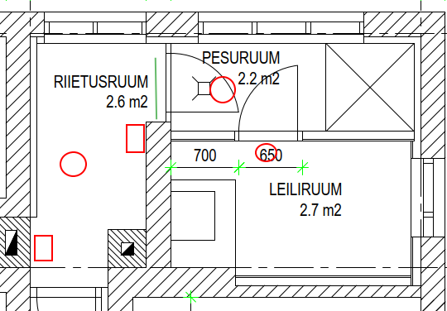
Ristkülikud valgustuse lülitid, ringid valgustid. Riietusruumi lakke, ca toa keskele. Pesuruumi lakke ca 1/3 peale ruumist. Leiliruumi seinale ukse kohale või nurka. Täpsustame. „peeglivalgustid“ 2tk – üks riietus- teine pesuruumis.
Riietusruumis korstnajala kõrval olev lüliti lülitaks riietusruumi valgustit. Riietusruumis pesuruumi kõrval olev lüliti lülitaks (eraldi) pesuruumi ja leiliruumi valgustit. Veel on seal üks kahene lüliti lülitamaks kraanikausi ja „peegli“ valgusteid. Riietusruumi pesuruumi ligidal oleva lüliti juures oleks sobiv koht põrandakütte lülitile. Pistikud 2 tk samuti seal samas.
- San tehnilised tööd.
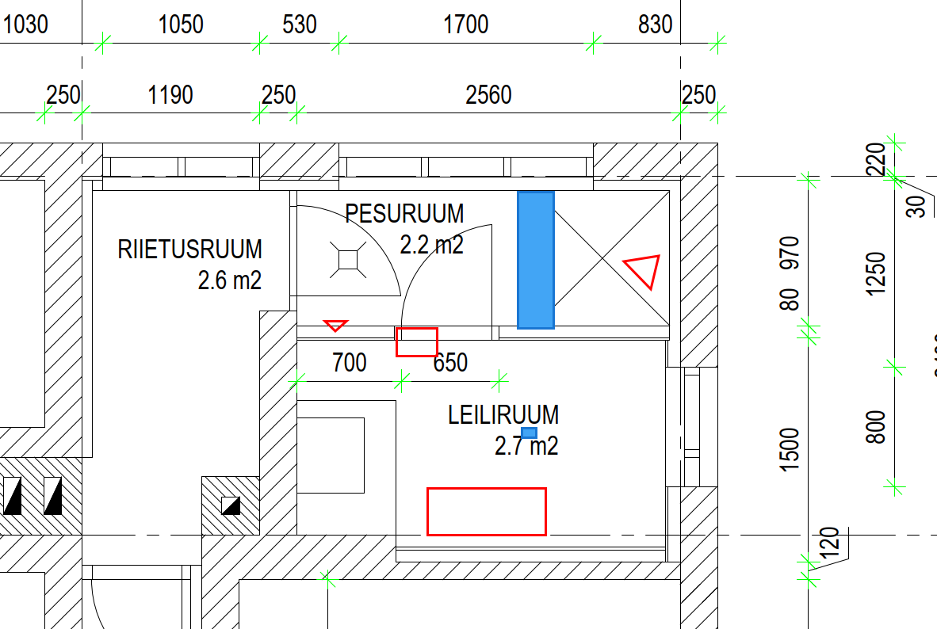
Vee sisend on väiksem ristkülik leiliruumi ukse all. Sealt jookseb vesi praegu jaotajasse, kust saab vett suunata boilerisse, õue kraani ja vee tühjaks laskmise torusse. Nende torude vahetamist praegu arvestada ei ole tarvis. Kui peame ehituse ajal targemaks neid vahetada, siis seda menetleme ehituse ajal.
Uued veetorud tuleb rajada elektriboileri (suurem ristkülik leiliruumis) ja duši ja väikse kraanikausi vahel (vastavalt suur ja väike kolmnurk pesuruumis).
Uus kanalitoru koos trapiga tuleb rajada väikse kraanikausi ja uue trapi vahel (sinine ristkülik pesuruumis). Olemas olev kanaliots on samuti ca seal pesuruumis ja väiksem äravooluauk ca sauna keskel.
- Viimistlustööd
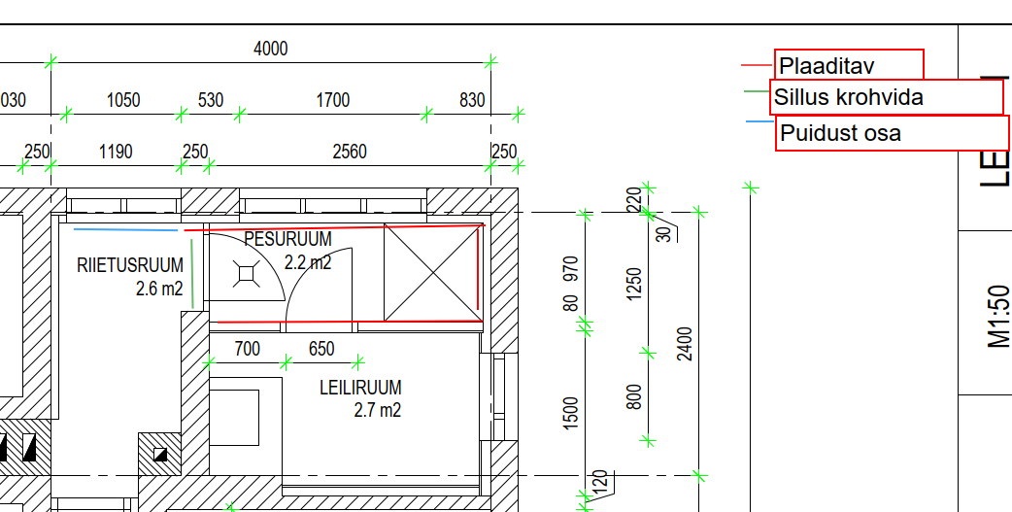
Enne viimistlustöid riietusruumi ja pesuruumi põrandad soojustada – tasanduseks sobiv kergkruus, sobiv EPS paksus 100mm, küttekaabel koos sobiva kihipaksusega seguga.
Riietusruumi põrand plaatida. Seinas olev puitkarkass eemaldada L kujulise akna ümbert ja paigaldada uus laudis. Vana lagi, kivi viimistlusega sein säilitada.
Ava kohal olev sillus viimistleda, krohv + värv.
Pesuruumi põrand plaatida, seinad plaatida. Seinaplaati on kolme tüüpi, üks tüüp läheb pesuruumi otsaseina, teine väikse kraanikausi juurde, kolmas on ülejäänud seinad. Vana lagi säilitada.
Leiliruumi põrand, seinad, lagi säilitada.
Aknaavad riietusruumis, pesuruumis, viimistleda keraamilise plaadiga. Leiliruumis puiduga.
Leiliruumi lava ehitus –L kujuline lava.
- Viimistlusmaterjalid
Loetletud on viimistlusmaterjalid ja mööbel, mille tarnib Tellija. Töö tegija peab tarnima vajalikud kuluvahendid, abivahendid või muud materjalid, mis on vajalikud välja toodud viimistlusmaterjalide ja mööbli paigaldamiseks. Juhul, kui pole välja toodud tabelis, aga on ilmselge, et peab paigaldama, siis järelikult selle materjali peab tooma töö tegija. Näide: Vaja on plaatida. Tellija toob plaadid, aga paigalduseks vajaliku töö tegija (kipsikarkass, hüdroisolatsioon, nake, paigaldussegu, vuugid, silikoonid jne). Näide 2: Akna paled ja laud on vaja viimistleda, aga materjali pole tabelis, on vaid värv. Järelikult vajaliku värvi toob töö tellija, selle alla jääva materjali töö tegija.

nr | Viimistlusmaterjal või mööbliese, mille toob Tellija | Kirjeldus | Kogus | Mõõdud | Kaal | Tootelink või nimi või pilt
1 | Lüliti ühele valgustile | Riietusruumis | 1tk |  |  | Pawboli lülitid
2 | Lüliti kahele valgustile | Riietusruumis | 2tk |  |  | Pawboli lülitid
 | Pistikud | Riietusruumis | 2tk |  |  | Pawboli pistikud
3 | Lae valgusti | Riietusruumis ja pesuruumis | 2tk |  |  | https://www.bauhaus.ee/plafoon-led-frania-1.html
4 | Peeglivalgusti | Riietusruumis ja pesuruumis | 1+1tk |  |  | https://www.bauhaus.ee/seinavalgusti-eglo-pandella-2.html  https://www.bauhaus.ee/led-seinavalgusti-eglo-pandella-1-40-cm.html
5 | Valgusti seinale | Leiliruumis | 1tk |  |  | https://www.bauhaus.ee/led-saunavalgusti-airam-saunaled-vert.html
6 | Elektriboiler | Leiliruumis seinale. Pistik on ligiduses olemas. | 1tk |  |  | 60L, olemas.
7 | Dušisegisti | Pesuruumis | 1tk |  |  | https://online.depo-diy.ee/product/458751
8 | Väike kraanikauss | Pesuruumis | 1tk |  |  | Olemas, mõõdud kohapeal
9 | Kraanikausi kapp | Pesuruumis | 1tk |  |  | Olemas, mõõdud kohapeal
10 | Trapp | Pesuruumis | 1tk | 550mm |  | https://online.depo-diy.ee/product/32059
12 | Riietusruumi põrandaplaat | Riietusruum | 3,4m2 | 155x620 |  | https://online.depo-diy.ee/product/18955
13 | Pesuruumi põrandaplaat | Pesuruum | 3,2m2 | 155x620 |  | https://online.depo-diy.ee/product/18955
14 | Riietusruumi seina laudis, | L kujulise akna ümber | 1,5m2 |  |  | https://puumarket.ee/toode/sisevoodrilaud-vire-15x90x2700mm-helepruun/
 | L kujulise akna pale ja leiliruumi aknapale |  | 2,1m2 |  |  | https://puumarket.ee/toode/hoovellaud-sh-21x95x5100mm-krunditud-varvitud-1-kiht-valge/
15 | Pesuruumi seinte plaat (koos kraanikausi niššiga) ja aknapaled | Välissein ja leiliruumi ukse sein | 11m2 | 250x600 |  | https://online.depo-diy.ee/product/153467
16 | Kraanikausi tagune seina plaat | Kraanikausi taga | 1,2m2 | 316x600 |  | https://online.depo-diy.ee/product/459772 Artline Pamesa Ceramica
16 | Pesuruumi otsaseina plaat | Otsasein | 2,6m2 | 300x600 |  | https://online.depo-diy.ee/product/391662 Mat Dekor Ceramika
17 | Leiliruumi lava laudis | L kujuline | 1kmpl | 16tk 2100x120 |  | https://puumarket.ee/toode/sauna-lavalaud-lepp-28x120x2100mm/
18 | Keris |  | 1tk |  | 95kg | https://www.viruraud.ee/saunaahjud/saunaahi-tamme-mini-200/
19 | Pinnapealne elektrikaabel | 3g2,5 | 20jm |  |  | https://emikson.ee/fnd-3x25mm-10m-tekstiilkaabel-pimitud-must
20 | Leiliruumi uks | Koos lengi, hingede ja paigaldusjuhendiga. | 1tk | 690x1890 |  | Leng 690x1890. Karastatud klaasuks Andres Black.

- Pilte olemasolevast olukorrast
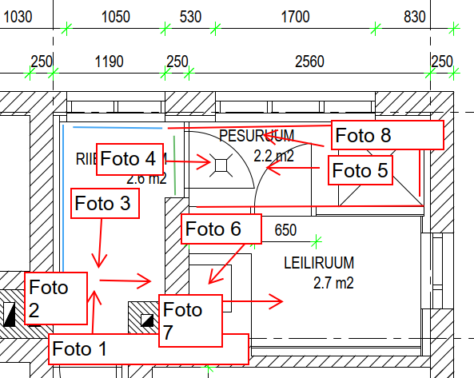

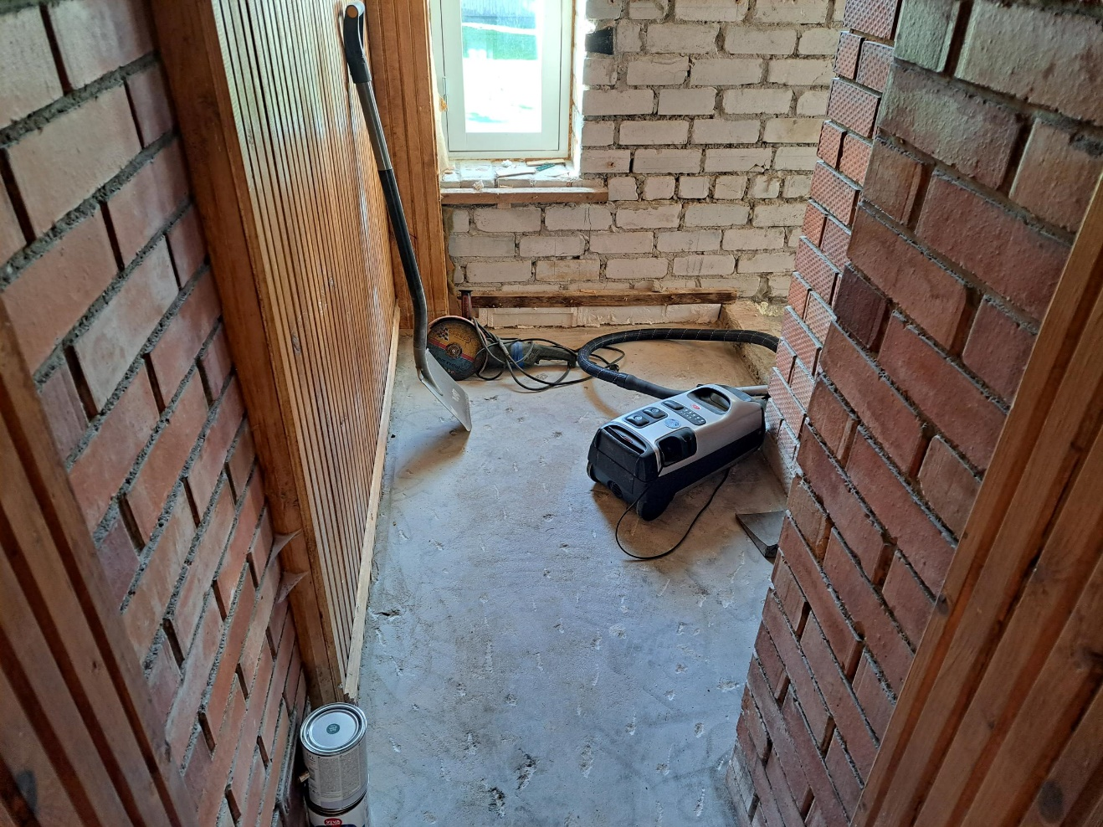
Foto 1
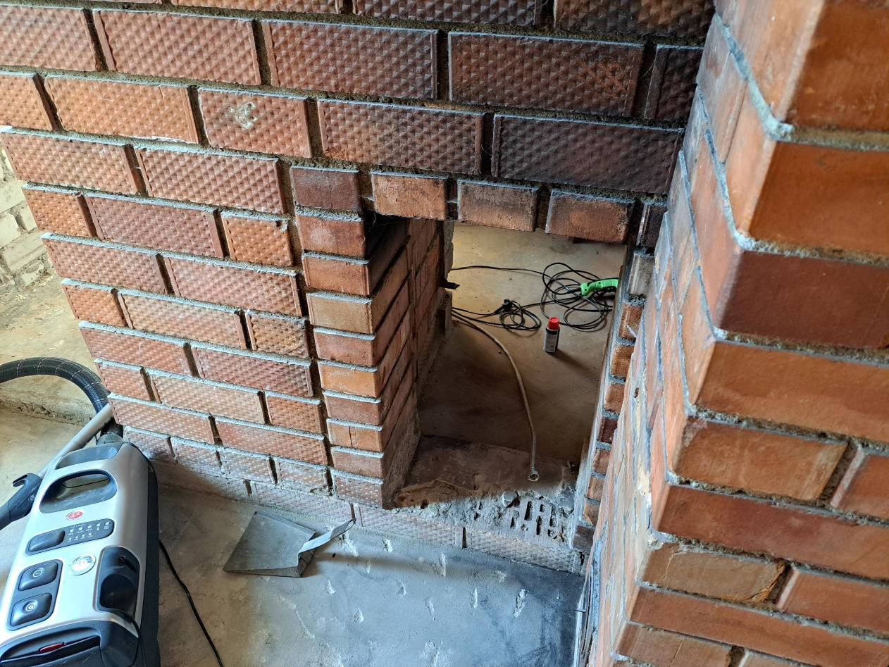
Foto 2
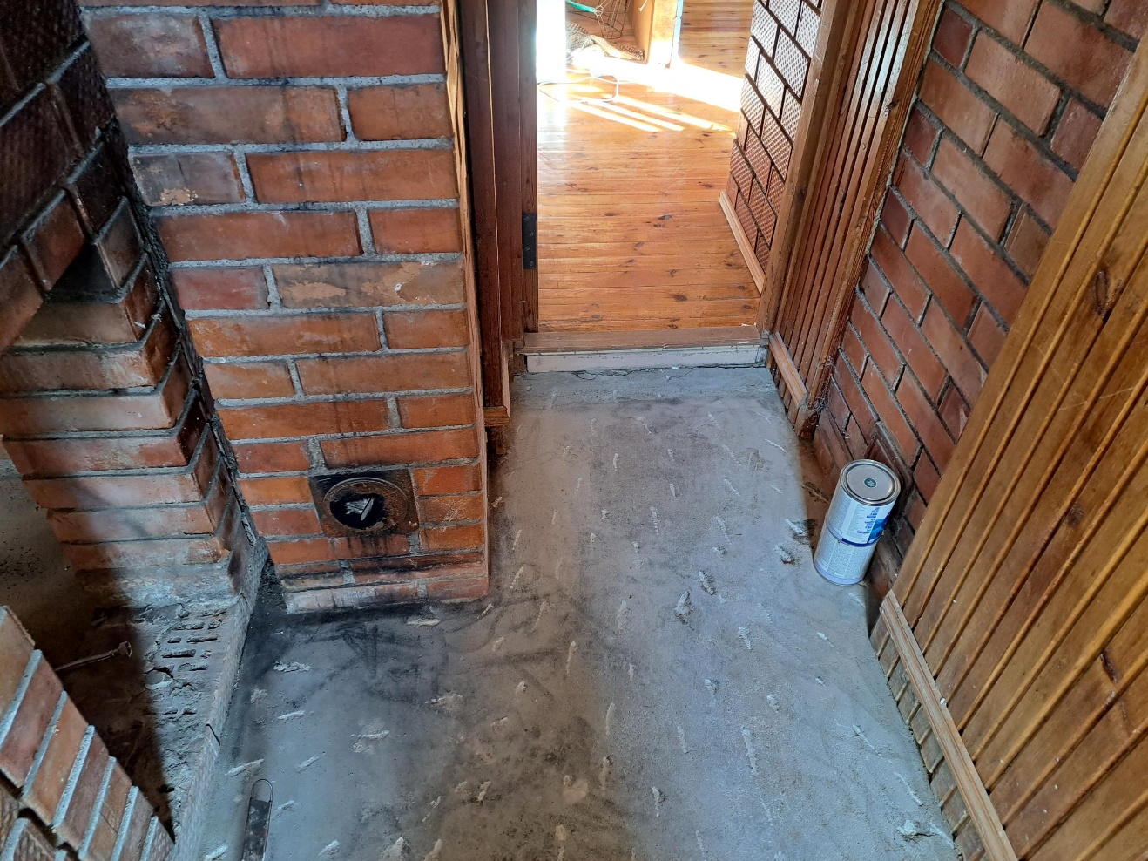
Foto 3
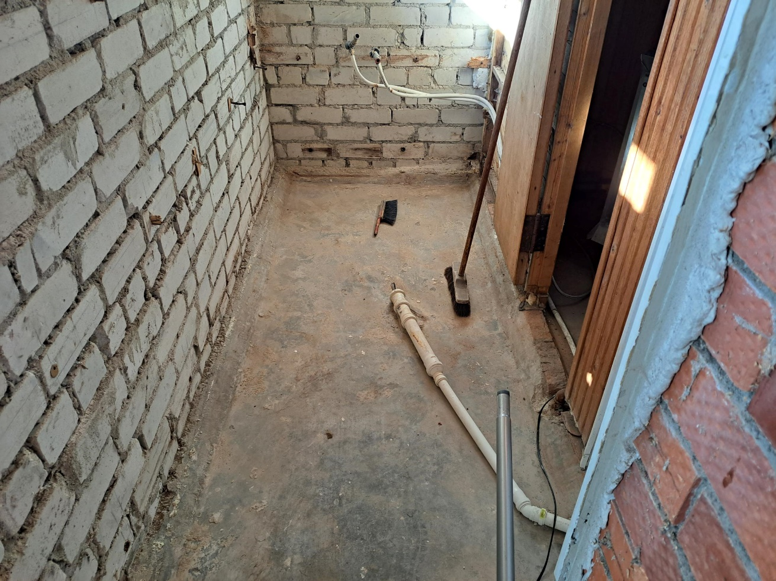
Foto 4
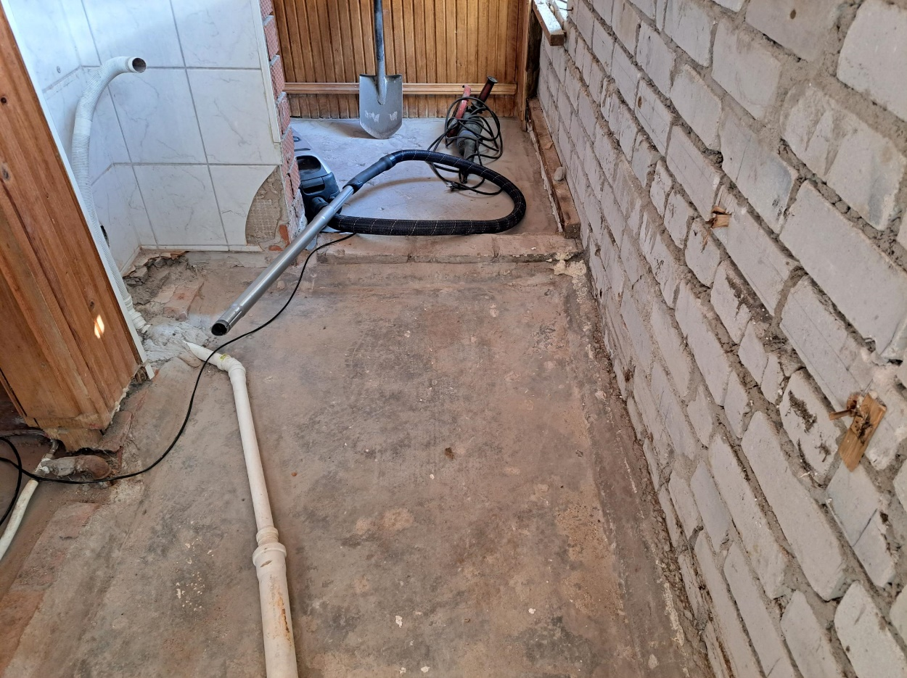
Foto 5
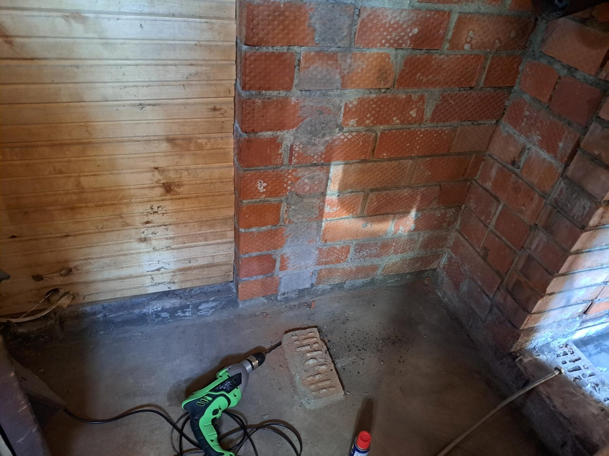
Foto 6
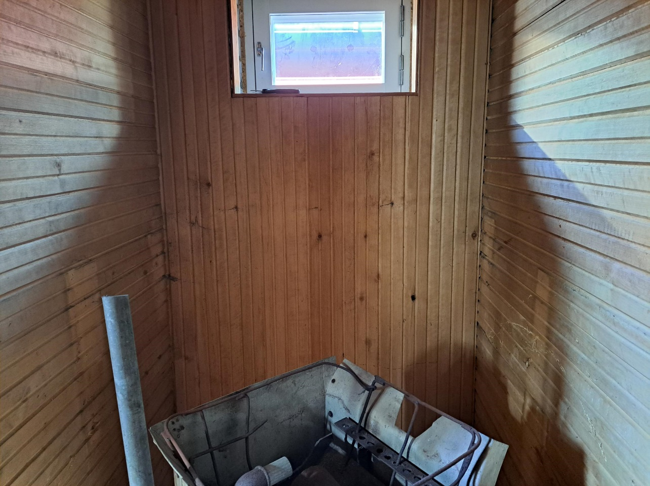
Foto 7
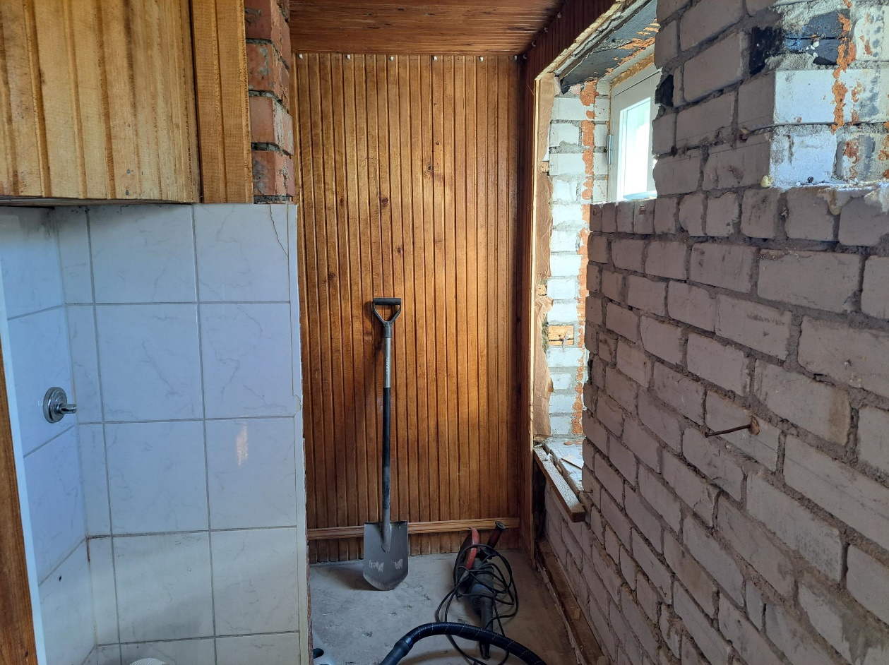
Foto 8

